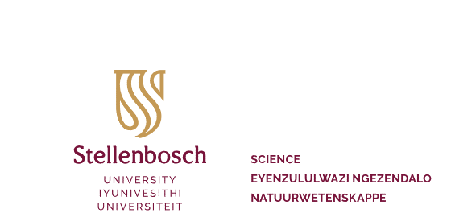

FAKULTEIT NATUURWETENSKAPP PhD FINANSIëLE AANSPORING

Vir aandag | Departementele voorsitters, studieleiers van alle studente wat vir PhD-studies ingeskryf is in een van die departemente van die Fakulteit Natuurwetenskappe, PhD-studente
Eienaar | Die Dekaan, Fakulteit Natuurwetenskappe
Doel | Om PhD-studente aan te moedig om hulle studies binne ’n maksimum tydperk van 3 jaar te voltooi deur ’n finansiële aansporing beskikbaar te maak
Datum van implementering | 1 Januarie 2009
Datum van hersiening | 18 Januarie 2022
Goedgekeur deur | Fakulteitbestuurskomitee

Inleiding

Die bestuurskomitee van die fakulteit het die strategiese doelwit gestel om die deurvloeikoers van alle studente te probeer verhoog. Alhoewel ’n daadwerklike afname in die gemiddelde studietydperk van MSc-studente bemerk is, is die gemiddelde studietydperk van PhD-studente egter steeds kommerwekkend. Die fakulteit wil die PhD-studente aanmoedig om hul studie binne ’n maksimum tydperk van 3 jaar te voltooi deur ŉ finansiële aansporing beskikbaar te maak. Dit behels ŉ eenmalige bedrag van R20 000 aan daardie PhD-studente wat in een van die departemente van die Fakulteit Natuurwetenskappe geregistreer is, en wat hulle PhD-studies suksesvol voltooi binne ’n maksimum tydperk van 3 jaar vanaf die datum van toelating en registrasie.

Bepaling van studietydperk

Die studietydperk word bereken vanaf die dag van registrasie as PhD-student in een van die departemente van die Fakulteit Natuurwetenskappe, tot die amptelike datum waarop die student se proefskrif ingehandig is vir eksaminering. Lg. datum is die datum waarop die dekaansafdeling die MONITERING VAN EKSAMINERINGSADMINISTRASIE vorm ontvang waarin bevestig word dat die student se studie afgehandel is en sy of haar proefskrif ingedien is vir eksaminering. Die uitbetaling van die insentief is onderworpe daaraan dat die eksamineringuitslag positief is, sonder dat die student nog uitgebreide verbeteringe aan die proefskrif moet aanbring. Dit is dus uiters belangrik dat die studieleier die eksamineringsadministrasievorm onmiddellik aan die dekaansafdeling stuur sodra die proefskrif aan die eksaminatore gelewer word, aangesien hierdie datum as die enigste finale datum beskou sal word.

Opgradering van MSc na PhD

Hierdie insentief sal ook geld indien die MSc opgradeer word na ’n PhD. Die totale duur van die studietydperk sal dan beskou word as 3+1 = 4 jaar sedert eerste registrasie vir die MSc.

Uitbetaling van insentief

Die PhD-student en studieleier moet skriftelik aansoek doen vir hierdie uitbetaling indien die studie binne die maksimum tydperk van 3 jaar voltooi is. Hierdie skriftelike aansoek moet by die dekaan ingedien word wanneer die finale proefskrifdokumentasie ingedien word vir gradeplegtigheid en moet deur die studieleier en departementele voorsitter ondersteun word. Die aansoek moet die persoonlike besonderhede van die student insluit, nl: volle naam en van, studentenommer en kursus. Die bedrag van R20 000 sal as ŉ beurs in die student se US-rekening inbetaal word nadat die student se eksamenuitslag amptelik as suksesvol op die studenteadministrasiestelsel aangedui word. Die student kan dan aansoek doen dat enige krediet op die US rekening aan hom of haar uitbetaal word.

